INFORME FINAL DE LA CONSULTORÍA PARA EL DESARROLLO E IMPLEMENTACIÓN DE LOS MÓDULOS INFORMÁTICOS DE ASEGURAMIENTO DE VIDA Y SALUD EN EL ACTUAL SISTEMA CONEXUS DE LA COOPERATIVA MUJERES UNIDAS.

INFORME FINAL DE CONSULTORÍA.

El presente informe reseña el desempeño de la implementación de los módulos informáticos para el plan de aseguramiento de vida y salud en el actual sistema de la Cooperativa Mujeres Unidas, CONEXUS, efectuada por la empresa AVMEI como desarrolladores del sistema. El período de trabajo se inició el 10 de septiembre de 2009 y finalizó el 10 de noviembre de 2009.

Antecedentes.

La Fundación Cooperación y Acción Comunitaria y la Cooperativa de Ahorro y Crédito Mujeres Unidas CACMU Ltda., ubicadas en la ciudad de Ibarra; son organizaciones que se dedican ha cubrir necesidades de asistencia técnica y fortalecimiento de organizaciones de base, y segundo grado, empresas de economía solidaria e instituciones solidarias, a través de la investigación, capacitación, seguimiento y coparticipación en proyectos de desarrollo autosostenibles que ayudan a mejorar la calidad de vida de las familias de escasos recursos económicos y viabilizar el crédito de desarrollo rural a través de organizaciones y grupos Solidarios de Mujeres de las etnias mestiza, negra e indígena, del norte ecuatoriano, teniendo al crédito como misión el mejoramiento de la calidad de vida de sus socias. Han firmado un Convenio con el Banco Interamericano de Desarrollo con el objetivo de Contribuir en mejorar las condiciones socioeconómicas de las mujeres emprendedoras pobres y sus familias en el norte del Ecuador, facilitando su acceso a servicios financieros, técnicos y de salud a través del marco de Financiamiento reembolsable Nº SP/SF-06-11-EC y Cooperación Técnica ATN/SF-10055-EC, suscrito el 20 de Abril del 2007; el mismo que posee cinco componentes y varios subcomponentes.

Resumen Ejecutivo.

El presente Informe Técnico Final acerca de la implementación de los módulos de seguro de salud y vida para automatizar procesos cotidianos en cuanto a el aseguramiento de los socios, mismo que se llevaba a cabo manualmente, fue preparado como parte de los trabajos de la cooperación FCAC, CACMU, BID buscando brindar a los socios un servicio más eficiente, lo que contribuye a cumplir con los objetivos de crear proyectos de desarrollo autosostenibles que ayudan a mejorar la calidad de vida de las familias de escasos recursos económicos viabilizando la obtención de un seguro de vida o salud que en otras circunstancias no les es posible adquirirlo.
La naturaleza de la consultaría son los lineamientos y objetivos a los que se rige para obtener los resultados esperados al finalizar las misma, posteriormente se describe la estrategia metodológica utilizada para cumplir con la naturaleza de la consultaría.

Las actividades realizadas, nos permiten revisar de una manera resumida cuales fueron las acciones que nos permitieron cumplir con la consultaría.

Los resultados obtenidos son los productos que salieron como parte del desarrollo de la consultaría.

NATURALEZA DE LA CONSULTORIA
El respectivo Contrato de Servicios Profesionales contempló que AVMEI en su calidad de empresa consultora desarrollaría las siguientes funciones:

- Desarrollar un módulo informático de seguros, que permita realizar el seguimiento y monitoreo de los fondos de aseguramiento de salud y vida de accidentes con parámetros contables, financieros y de control establecidos para el efecto.

- Implementar el módulo informático.

- Capacitar en la utilización y operatividad del módulo informático.

- Realizar seguimiento a la aplicación del módulo informático.

ESTRATEGIA METODOLOGICA

El desarrollo involucra aspectos como la captación de los valores de cada socio, el control de la vigencia del seguro en cada caso, el desembolso del dinero que se hará a la respectiva aseguradora en forma mensual con su respectiva afectación a la contabilidad del sistema Conexus, ya que trabajara en forma integrada al mismo, así como la elaboración de todos y cada uno de los reportes que sean necesarios para el buen funcionamiento del mismo.
ACTIVIDADES REALIZADAS

De acuerdo a los lineamientos planteados en esta consultaría, la implementación de los módulos de seguro de salud y vida, se procedió a realizarlo de la siguiente manera:

- Levantamiento de requerimientos del sistema de aseguramiento con el área de captaciones y contabilidad.

- Desarrollo de los módulos informáticos.

- Instalación de los módulos en el sistema informático Conexus.

- Capacitación a los usuarios de los módulos.

- Monitoreo del buen funcionamiento del sistema.

INTERFAZ GRÁFICA DE LOS MÓDULOS
Producto del presente trabajo de consultoría se generaron los siguientes interfaces:

INGRESO DE INFORMACIÓN
En el ingreso de la información de los socios se habilito un check box como control de usuario de seguros.
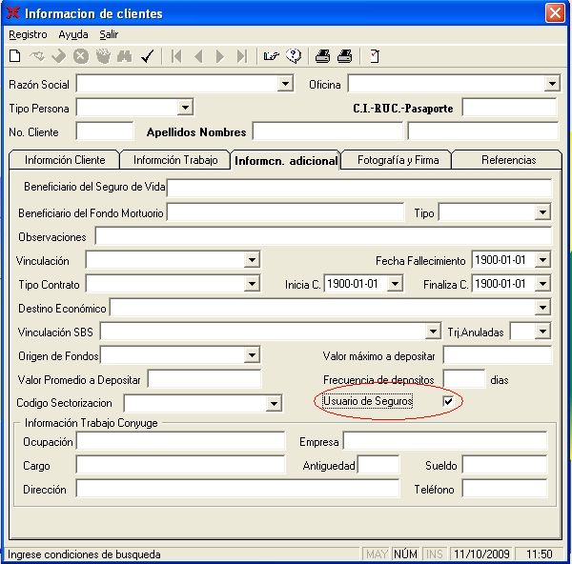

En clientes por seguro se elige el tipo de seguro con el que va a contar el socio, se establece fecha de afiliación y fecha de último pago, un checkbox de afiliación, de haber algún suceso debe constar el ingreso en esta ventana.
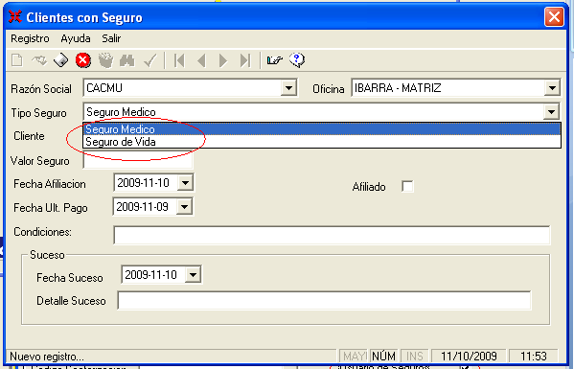
En Parentescos por seguro se ingresa el Titular + Uno o Titular + Familia (de hasta 5 miembros).
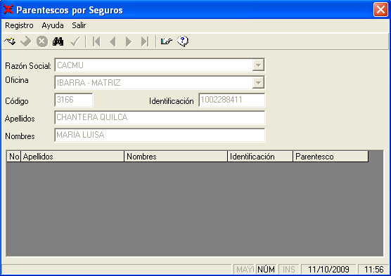
REPORTES.

Clientes por seguro nos despliega la información de los socios y el valor del tipo de seguro seleccionado.

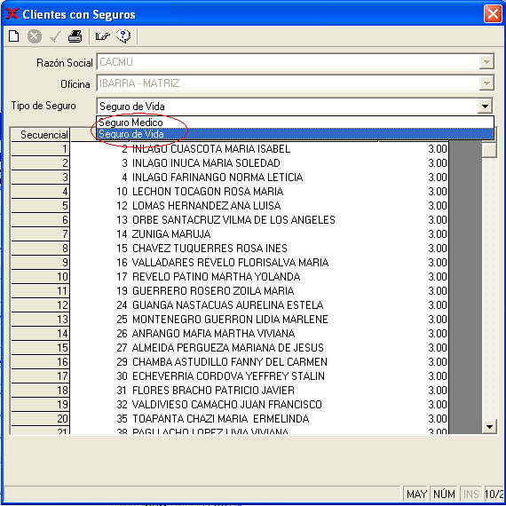

Reporte de la información de los socios con seguros, la fecha del suceso y la descripción del mismo.
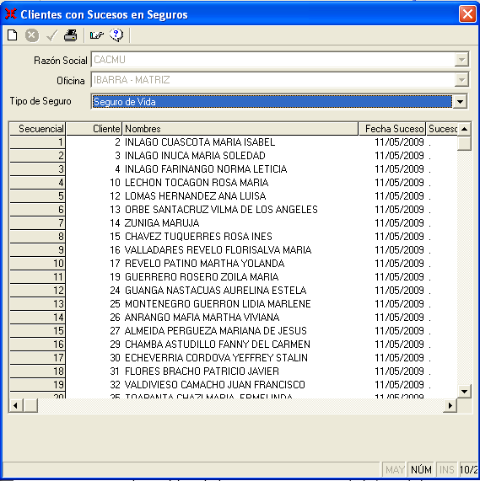

Atentamente,
AVMEI CIA. LTDA

